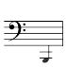
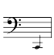
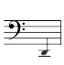
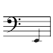
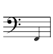
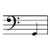
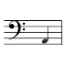
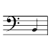
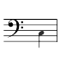
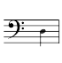

Si - B

Ré - D

Fa - F

La - A

Do - C

Do - C

Mi - E

Sol - G

Si - B

Ré - D

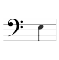
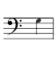
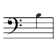
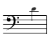
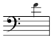
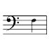
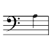
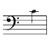
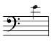

Mi - E

Sol - G

Si - B

Ré - D

Fa - F

Fa - F

La - A

Do - C

Mi - E

